**Державний університет телекомунікацій**

**Кафедра інженерії програмного забезпечення**

**З В І Т**

**з лабораторної роботи № 3**

**Програмування C++**

**Виконав: студент групи *ТЦР-12***

**Прізвище: *Масоха Владислав***

**Перевірив: Треньов М.Г.**

**2023**

**Варіант 2**

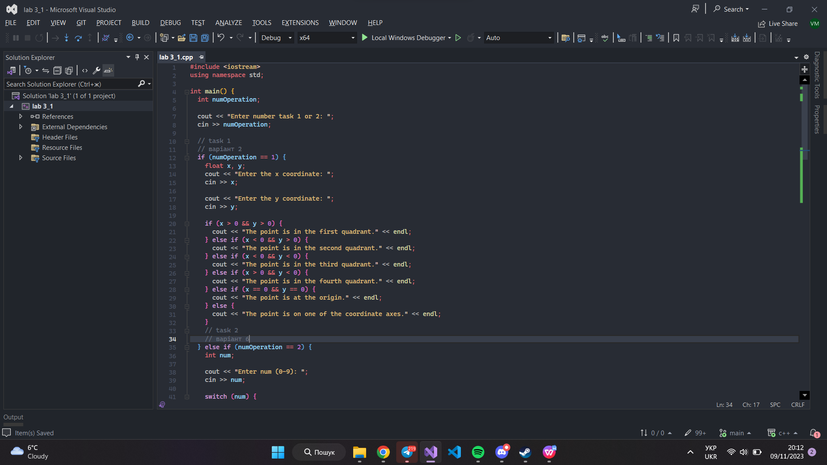

Для власної зручності, я додав умову для вибору операції (вибору завдання 1 чи 2).

В цій программі, ми запитуємо у користувача x та y. Далі за допомогою умов знаходимо в якій четверті знаходиться точка.

**Варіант 6**

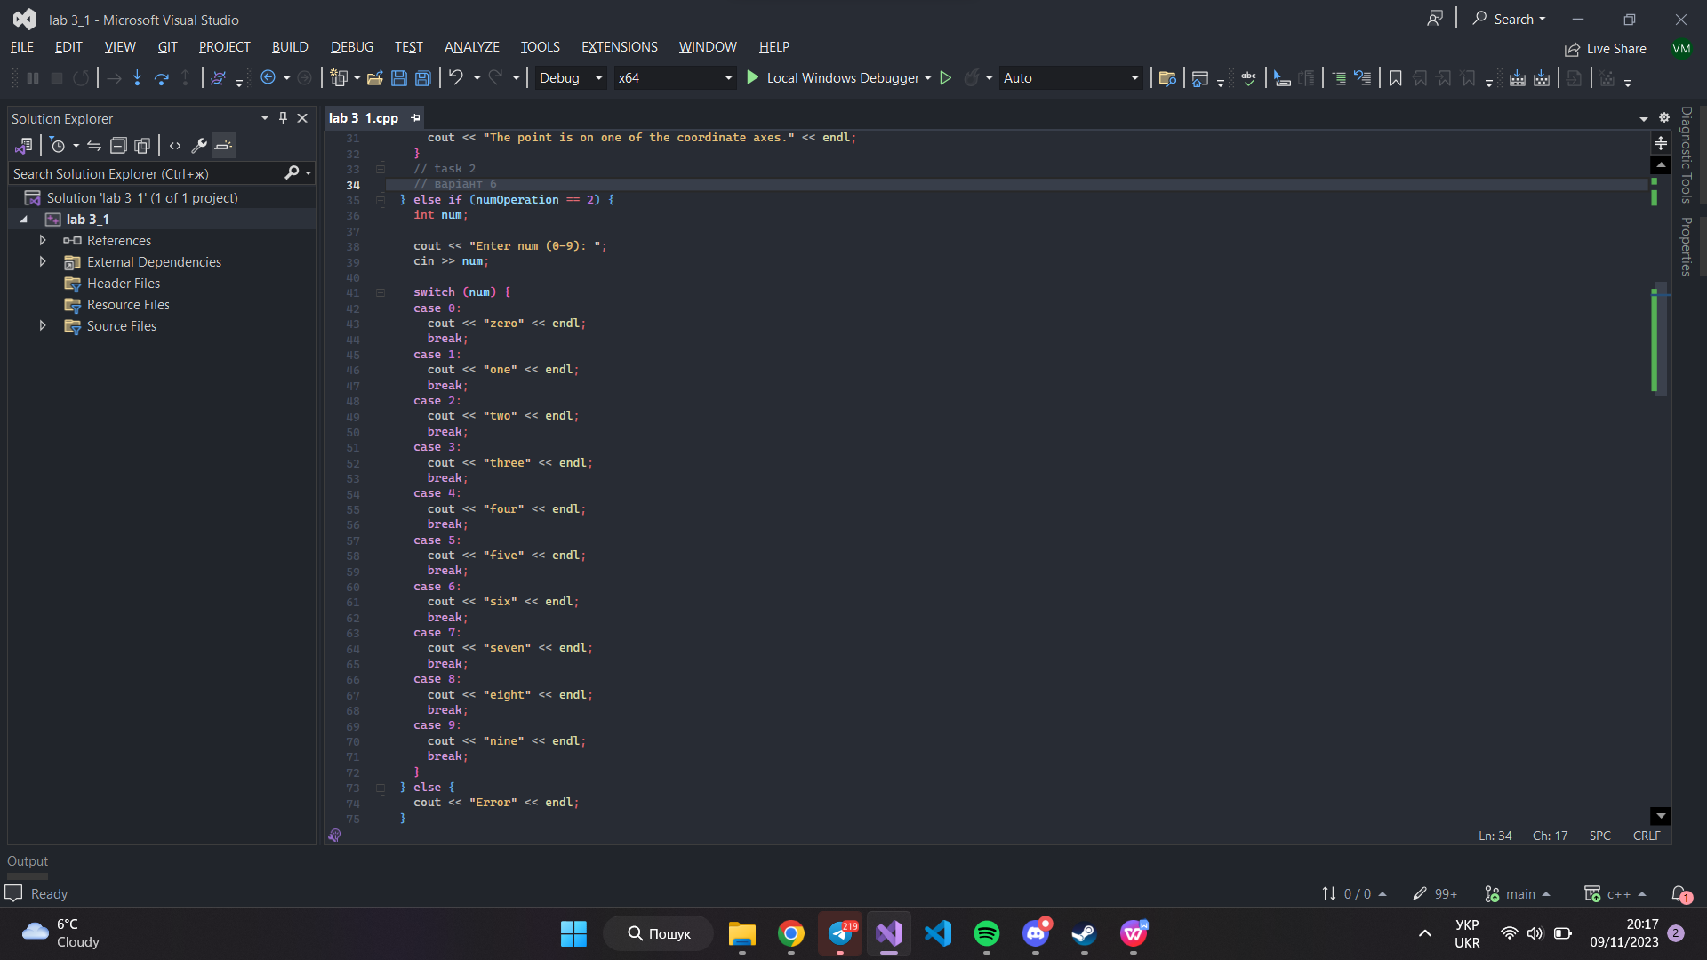

В цій программі, ми запитуємо у користувача число від 0 до 9 та потім виводимо його англійською.